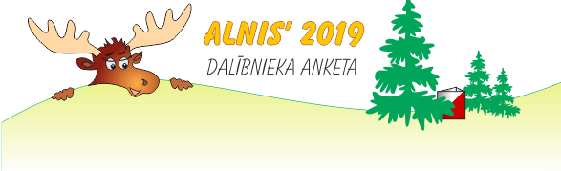
Dalībnieka Nr.
Vārds, uzvārds
Dz. gads |  |  |  | Grupa
SI kartes Nr.
Klubs
Tālrunis
E-pasts

